智能农机作业补贴资金拨付申请表

_______________________

按照柘城县2023年智能农机（2023年安装）作业补贴项目项目要求,在2023年10月至2023年11月期间，参与作业补贴的农机具

118台（具体如下表），需拨付补贴资金322850.88元，相关证明材料已审核完毕，望予以拨付。

序 津贴名称

号

补 贴 对 身份证号/统一 开户行（具体到开 银行卡号/银

作业类型

作 业 补贴标 补贴金 联 系

象 （ 姓 信用编码

户支行）

开户账号

面 积 准

(作业

额（元 电 话

）

名/合作

社 名 称

）

量）

1

2

柘城县2023年智能 柘 城 县 中国农业银行股份 旋耕作业

261.3 1 2 元 3000.0

农机（2023年安装 大 成 农

有限公司拓城县春

水分埋处

7亩

/ 亩

0

）旋耕作业津贴

机 农 民

专 业 合

作 社

柘城县2023年智能 柘 城 县 中国农业银行股份 旋耕作业

306.9 1 2 元 3000.0

农机（2023年安装 大 成 农

有限公司拓城县春

水分埋处

6亩

/ 亩

0

）旋耕作业津贴

机 农 民

专 业 合

作 社

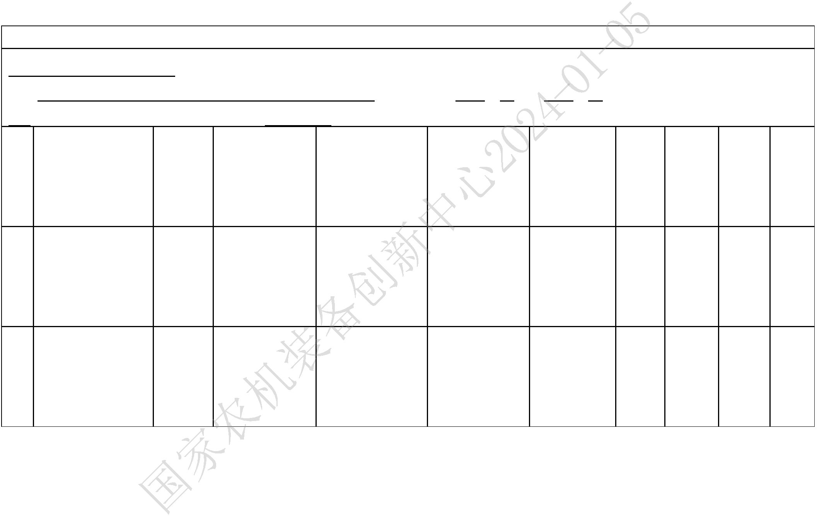

3

4

5

6

柘城县2023年智能 柘 城 县 中国农业银行股份 旋耕作业

64.8 1 2 元 3000.0

农机（2023年安装 大 成 农

有限公司拓城县春

水分埋处

9亩

/ 亩

0

）旋耕作业津贴

机 农 民

专 业 合

作 社

柘城县2023年智能 柘 城 县 中国农业银行股份

旋耕作业

294.1 1 2 元 3000.0

农机（2023年安装 大 成 农

有限公司拓城县春

水分埋处

1亩

/ 亩

0

）旋耕作业津贴

机 农 民

专 业 合

作 社

柘城县2023年智能 柘 城 县 中国农业银行股份 旋耕作业

272.5 1 2 元 3000.0

农机（2023年安装 大 成 农

有限公司拓城县春

水分埋处

8亩

/ 亩

0

）旋耕作业津贴

机 农 民

专 业 合

作 社

柘城县2023年智能 柘 城 县 中国农业银行股份 旋耕作业

266.8 1 2 元 3000.0

农机（2023年安装 大 成 农

有限公司拓城县春

水分埋处

7亩

/ 亩

0

）旋耕作业津贴

机 农 民

专 业 合

作 社

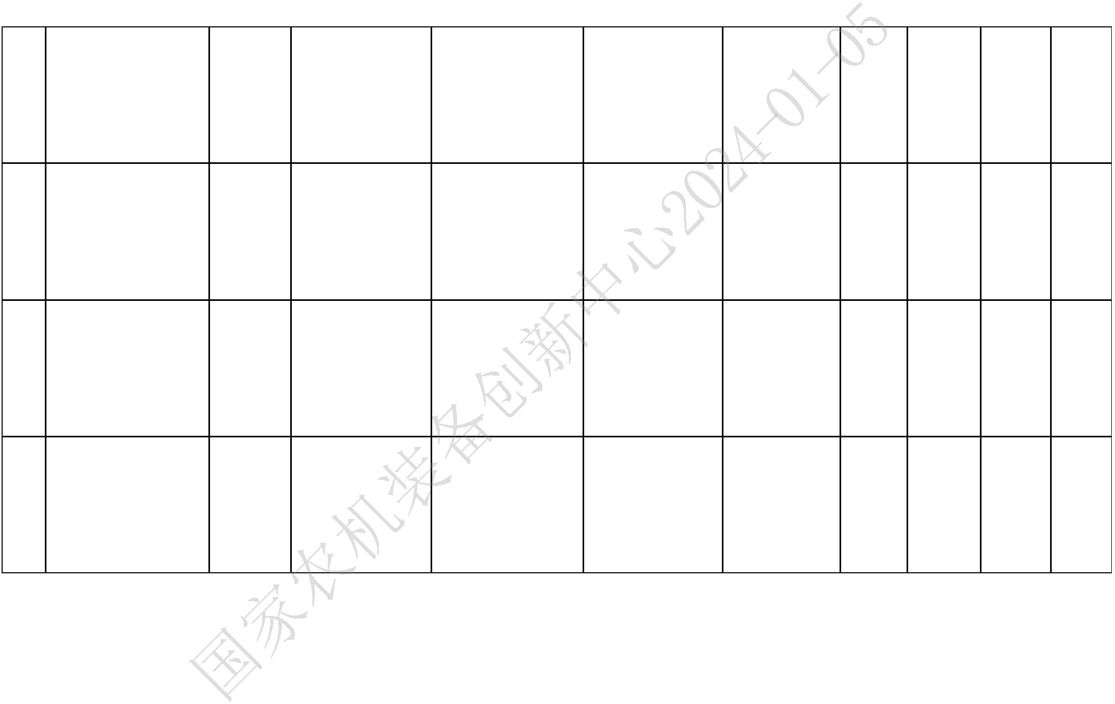

7

8

9

柘城县2023年智能 柘 城 县 中国农业银行股份 旋耕作业

15.4 1 2 元 3000.0

农机（2023年安装 大 成 农

有限公司拓城县春

水分埋处

0亩

/ 亩

0

）旋耕作业津贴

机 农 民

专 业 合

作 社

柘城县2023年智能 柘 城 县 中国农业银行股份

旋耕作业

272.7 1 2 元 3000.0

农机（2023年安装 大 成 农

有限公司拓城县春

水分埋处

8亩

/ 亩

0

）旋耕作业津贴

机 农 民

专 业 合

作 社

柘城县2023年智能 柘 城 县 中国农业银行股份 旋耕作业

358.7 1 2 元 3000.0

农机（2023年安装 大 成 农

有限公司拓城县春

水分埋处

3亩

/ 亩

0

）旋耕作业津贴

机 农 民

专 业 合

作 社

10 柘城县2023年智能 柘 城 县 中国农业银行股份 旋耕作业

258.1 1 2 元 3000.0

农机（2023年安装 大 成 农

有限公司拓城县春

水分埋处

0亩

/ 亩

0

）旋耕作业津贴

机 农 民

专 业 合

作 社



11 柘城县2023年智能 柘 城 县 中国农业银行股份 旋耕作业

28.2 1 2 元 3000.0

农机（2023年安装 大 成 农

有限公司拓城县春

水分埋处

3亩

/ 亩

0

）旋耕作业津贴

机 农 民

专 业 合

作 社

12 柘城县2023年智能 柘 城 县 中国农业银行股份

旋耕作业

264.1 1 2 元 3000.0

农机（2023年安装 大 成 农

有限公司拓城县春

水分埋处

9亩

/ 亩

0

）旋耕作业津贴

机 农 民

专 业 合

作 社

13 柘城县2023年智能 柘 城 县 中国农业银行股份 旋耕作业

339.2 1 2 元 3000.0

农机（2023年安装 大 成 农

有限公司拓城县春

水分埋处

6亩

/ 亩

0

）旋耕作业津贴

机 农 民

专 业 合

作 社

14 柘城县2023年智能 柘 城 县 中国农业银行股份 旋耕作业

282.8 1 2 元 3000.0

农机（2023年安装 大 成 农

有限公司拓城县春

水分埋处

7亩

/ 亩

0

）旋耕作业津贴

机 农 民

专 业 合

作 社



15 柘城县2023年智能 柘 城 县 中国农业银行股份 旋耕作业

11.5 1 2 元 3000.0

农机（2023年安装 大 成 农

有限公司拓城县春

水分埋处

7亩

/ 亩

0

）旋耕作业津贴

机 农 民

专 业 合

作 社

16 柘城县2023年智能 柘 城 县 中国农业银行股份

旋耕作业

268.0 1 2 元 3000.0

农机（2023年安装 大 成 农

有限公司拓城县春

水分埋处

5亩

/ 亩

0

）旋耕作业津贴

机 农 民

专 业 合

作 社

17 柘城县2023年智能 柘 城 县 中国农业银行股份 旋耕作业

336.8 1 2 元 3000.0

农机（2023年安装 大 成 农

有限公司拓城县春

水分埋处

6亩

/ 亩

0

）旋耕作业津贴

机 农 民

专 业 合

作 社

18 柘城县2023年智能 柘 城 县 中国农业银行股份 旋耕作业

289.9 1 2 元 3000.0

农机（2023年安装 大 成 农

有限公司拓城县春

水分埋处

2亩

/ 亩

0

）旋耕作业津贴

机 农 民

专 业 合

作 社



19 柘城县2023年智能 柘 城 县 中国农业银行股份 旋耕作业

68.9 1 2 元 3000.0

农机（2023年安装 大 成 农

有限公司拓城县春

水分埋处

3亩

/ 亩

0

）旋耕作业津贴

机 农 民

专 业 合

作 社

20 柘城县2023年智能 柘 城 县 中国农业银行股份

旋耕作业

251.3 1 2 元 3000.0

农机（2023年安装 大 成 农

有限公司拓城县春

水分埋处

7亩

/ 亩

0

）旋耕作业津贴

机 农 民

专 业 合

作 社

21 柘城县2023年智能 柘 城 县 中国农业银行股份 旋耕作业

295.3 1 2 元 3000.0

农机（2023年安装 大 成 农

有限公司拓城县春

水分埋处

3亩

/ 亩

0

）旋耕作业津贴

机 农 民

专 业 合

作 社

22 柘城县2023年智能 柘 城 县 中国农业银行股份 旋耕作业

249.7 1 2 元 2997.4

农机（2023年安装 大 成 农

有限公司拓城县春

水分埋处

9亩

/ 亩

8

）旋耕作业津贴

机 农 民

专 业 合

作 社



23 柘城县2023年智能 柘 城 县 93411424317484 中国农业银行股份 16530701040003 旋耕作业

58.2 1 2 元 3000.0 13592

农机（2023年安装 大 成 农 170P

有限公司拓城县春 172

水分埋处

1亩

/ 亩

0

31751

9

）旋耕作业津贴

机 农 民

专 业 合

作 社

24 柘城县2023年智能 柘 城 县 中国农业银行股份

旋耕作业

274.3 1 2 元 3000.0

农机（2023年安装 大 成 农

有限公司拓城县春

水分埋处

7亩

/ 亩

0

）旋耕作业津贴

机 农 民

专 业 合

作 社

25 柘城县2023年智能 柘 城 县 中国农业银行股份 旋耕作业

115.9 1 2 元 1391.1

农机（2023年安装 大 成 农

有限公司拓城县春

水分埋处

3亩

/ 亩

6

）旋耕作业津贴

机 农 民

专 业 合

作 社

26 柘城县2023年智能 柘 城 县 中国农业银行股份 旋耕作业

252.2 1 2 元 3000.0

农机（2023年安装 大 成 农

有限公司拓城县春

水分埋处

8亩

/ 亩

0

）旋耕作业津贴

机 农 民

专 业 合

作 社



27 柘城县2023年智能 柘 城 县 中国农业银行股份 旋耕作业

57.2 1 2 元 3000.0

农机（2023年安装 大 成 农

有限公司拓城县春

水分埋处

4亩

/ 亩

0

）旋耕作业津贴

机 农 民

专 业 合

作 社

28 柘城县2023年智能 柘 城 县 中国农业银行股份

旋耕作业

254.7 1 2 元 3000.0

农机（2023年安装 大 成 农

有限公司拓城县春

水分埋处

7亩

/ 亩

0

）旋耕作业津贴

机 农 民

专 业 合

作 社

29 柘城县2023年智能 柘 城 县 中国农业银行股份 旋耕作业

393.9 1 2 元 3000.0

农机（2023年安装 大 成 农

有限公司拓城县春

水分埋处

3亩

/ 亩

0

）旋耕作业津贴

机 农 民

专 业 合

作 社

30 柘城县2023年智能 柘 城 县 中国农业银行股份 旋耕作业

257.3 1 2 元 3000.0

农机（2023年安装 大 成 农

有限公司拓城县春

水分埋处

7亩

/ 亩

0

）旋耕作业津贴

机 农 民

专 业 合

作 社



31 柘城县2023年智能 柘 城 县 中国农业银行股份 旋耕作业

99.7 1 2 元 3000.0

农机（2023年安装 大 成 农

有限公司拓城县春

水分埋处

8亩

/ 亩

0

）旋耕作业津贴

机 农 民

专 业 合

作 社

32 柘城县2023年智能 柘 城 县 中国农业银行股份

旋耕作业

266.0 1 2 元 3000.0

农机（2023年安装 大 成 农

有限公司拓城县春

水分埋处

5亩

/ 亩

0

）旋耕作业津贴

机 农 民

专 业 合

作 社

33 柘城县2023年智能 柘 城 县 中国农业银行股份 旋耕作业

271.8 1 2 元 3000.0

农机（2023年安装 大 成 农

有限公司拓城县春

水分埋处

0亩

/ 亩

0

）旋耕作业津贴

机 农 民

专 业 合

作 社

34 柘城县2023年智能 柘 城 县 中国农业银行股份 旋耕作业

273.9 1 2 元 3000.0

农机（2023年安装 大 成 农

有限公司拓城县春

水分埋处

9亩

/ 亩

0

）旋耕作业津贴

机 农 民

专 业 合

作 社



35 柘城县2023年智能 柘 城 县 中国农业银行股份 旋耕作业

58.1 1 2 元 3000.0

农机（2023年安装 大 成 农

有限公司拓城县春

水分埋处

7亩

/ 亩

0

）旋耕作业津贴

机 农 民

专 业 合

作 社

36 柘城县2023年智能 柘 城 县 中国农业银行股份

旋耕作业

273.8 1 2 元 3000.0

农机（2023年安装 大 成 农

有限公司拓城县春

水分埋处

1亩

/ 亩

0

）旋耕作业津贴

机 农 民

专 业 合

作 社

37 柘城县2023年智能 柘 城 县 中国农业银行股份 旋耕作业

497.9 1 2 元 3000.0

农机（2023年安装 大 成 农

有限公司拓城县春

水分埋处

8亩

/ 亩

0

）旋耕作业津贴

机 农 民

专 业 合

作 社

38 柘城县2023年智能 柘 城 县 中国农业银行股份 旋耕作业

288.6 1 2 元 3000.0

农机（2023年安装 大 成 农

有限公司拓城县春

水分埋处

9亩

/ 亩

0

）旋耕作业津贴

机 农 民

专 业 合

作 社



39 柘城县2023年智能 柘 城 县 中国农业银行股份 旋耕作业

66.3 1 2 元 3000.0

农机（2023年安装 大 成 农

有限公司拓城县春

水分埋处

2亩

/ 亩

0

）旋耕作业津贴

机 农 民

专 业 合

作 社

40 柘城县2023年智能 柘 城 县 中国农业银行股份

旋耕作业

295.7 1 2 元 3000.0

农机（2023年安装 大 成 农

有限公司拓城县春

水分埋处

5亩

/ 亩

0

）旋耕作业津贴

机 农 民

专 业 合

作 社

41 柘城县2023年智能 柘 城 县 中国农业银行股份 旋耕作业

0.76 1 2 元 9.12

农机（2023年安装 大 成 农 170P

有限公司拓城县春 172

亩

/

机 农 民

专 业 合

作 社

）旋耕作业津贴

机 农 民

专 业 合

作 社

水分埋处

42 柘城县2023年智能 柘 城 县 中国农业银行股份 旋耕作业

259.3 1 2 元 3000.0

农机（2023年安装 大 成 农

有限公司拓城县春

水分埋处

6亩

/ 亩

0

）旋耕作业津贴



43 柘城县2023年智能 柘 城 县 中国农业银行股份 旋耕作业

14.8 1 2 元 3000.0

农机（2023年安装 大 成 农

有限公司拓城县春

水分埋处

0亩

/ 亩

0

）旋耕作业津贴

机 农 民

专 业 合

作 社

44 柘城县2023年智能 柘 城 县 中国农业银行股份

旋耕作业

290.2 1 2 元 3000.0

农机（2023年安装 大 成 农

有限公司拓城县春

水分埋处

5亩

/ 亩

0

）旋耕作业津贴

机 农 民

专 业 合

作 社

45 柘城县2023年智能 柘 城 县 中国农业银行股份 旋耕作业

394.4 1 2 元 3000.0

农机（2023年安装 大 成 农

有限公司拓城县春

水分埋处

0亩

/ 亩

0

）旋耕作业津贴

机 农 民

专 业 合

作 社

46 柘城县2023年智能 柘 城 县 中国农业银行股份 旋耕作业

264.8 1 2 元 3000.0

农机（2023年安装 大 成 农

有限公司拓城县春

水分埋处

6亩

/ 亩

0

）旋耕作业津贴

机 农 民

专 业 合

作 社



47 柘城县2023年智能 柘 城 县 中国农业银行股份 旋耕作业

5.45 1 2 元 425.40

农机（2023年安装 大 成 农

有限公司拓城县春

水分埋处

亩

/ 亩

9）旋耕作业津贴

机 农 民

专 业 合

作 社

48 柘城县2023年智能 柘 城 县 中国农业银行股份

旋耕作业

263.1 1 2 元 3000.0

农机（2023年安装 大 成 农

有限公司拓城县春

水分埋处

0亩

/ 亩

0

）旋耕作业津贴

机 农 民

专 业 合

作 社

49 柘城县2023年智能 柘 城 县 中国农业银行股份 旋耕作业

260.7 1 2 元 3000.0

农机（2023年安装 大 成 农

有限公司拓城县春

水分埋处

6亩

/ 亩

0

）旋耕作业津贴

机 农 民

专 业 合

作 社

50 柘城县2023年智能 柘 城 县 中国农业银行股份 旋耕作业

209.4 1 2 元 2513.4

农机（2023年安装 大 成 农

有限公司拓城县春

水分埋处

5亩

/ 亩

0

）旋耕作业津贴

机 农 民

专 业 合

作 社



51 柘城县2023年智能 柘 城 县 中国农业银行股份 旋耕作业

80.2 1 2 元 3000.0

农机（2023年安装 大 成 农

有限公司拓城县春

水分埋处

1亩

/ 亩

0

）旋耕作业津贴

机 农 民

专 业 合

作 社

52 柘城县2023年智能 柘 城 县 中国农业银行股份

旋耕作业

281.4 1 2 元 3000.0

农机（2023年安装 大 成 农

有限公司拓城县春

水分埋处

0亩

/ 亩

0

）旋耕作业津贴

机 农 民

专 业 合

作 社

53 柘城县2023年智能 柘 城 县 中国农业银行股份 旋耕作业

254.4 1 2 元 3000.0

农机（2023年安装 大 成 农

有限公司拓城县春

水分埋处

4亩

/ 亩

0

）旋耕作业津贴

机 农 民

专 业 合

作 社

54 柘城县2023年智能 柘 城 县 中国农业银行股份 旋耕作业

253.3 1 2 元 3000.0

农机（2023年安装 大 成 农

有限公司拓城县春

水分埋处

7亩

/ 亩

0

）旋耕作业津贴

机 农 民

专 业 合

作 社



55 柘城县2023年智能 柘 城 县 中国农业银行股份 旋耕作业

77.9 1 2 元 3000.0

农机（2023年安装 大 成 农

有限公司拓城县春

水分埋处

6亩

/ 亩

0

）旋耕作业津贴

机 农 民

专 业 合

作 社

56 柘城县2023年智能 柘 城 县 中国农业银行股份

旋耕作业

0.55 1 2 元 6.60

农机（2023年安装 大 成 农

有限公司拓城县春

亩

机

专 业 合

作 社

）旋耕作业津贴

机 农 民

专 业 合

作 社

水分埋处

57 柘城县2023年智能 柘 城 县 中国农业银行股份 旋耕作业

323.8 1 2 元 3000.0

农机（2023年安装 大 成 农

有限公司拓城县春

水分埋处

9亩

/ 亩

0

）旋耕作业津贴

机 农 民

专 业 合

作 社

58 柘城县2023年智能 柘 城 县 中国农业银行股份 旋耕作业

277.9 1 2 元 3000.0

农机（2023年安装 大 成

有限公司拓城县春

水分埋处

8亩

/ 亩

0

）旋耕作业津贴



59 柘城县2023年智能 柘 城 县 中国农业银行股份 旋耕作业

02.3 1 2 元 1228.5

农机（2023年安装 大 成 农

有限公司拓城县春

水分埋处

8亩

/ 亩

6

）旋耕作业津贴

机 农 民

专 业 合

作 社

60 柘城县2023年智能 柘 城 县 中国农业银行股份

旋耕作业

270.0 1 2 元 3000.0

农机（2023年安装 大 成 农

有限公司拓城县春

水分埋处

2亩

/ 亩

0

）旋耕作业津贴

机 农 民

专 业 合

作 社

61 柘城县2023年智能 柘 城 县 中国农业银行股份 旋耕作业

310.9 1 2 元 3000.0

农机（2023年安装 大 成 农

有限公司拓城县春

水分埋处

6亩

/ 亩

0

）旋耕作业津贴

机 农 民

专 业 合

作 社

62 柘城县2023年智能 柘 城 县 中国农业银行股份 旋耕作业

251.5 1 2 元 3000.0

农机（2023年安装 大 成 农

有限公司拓城县春

水分埋处

7亩

/ 亩

0

）旋耕作业津贴

机 农 民

专 业 合

作 社



63 柘城县2023年智能 柘 城 县 中国农业银行股份 旋耕作业

45.5 1 2 元 2946.3

农机（2023年安装 大 成 农

有限公司拓城县春

水分埋处

3亩

/ 亩

6

）旋耕作业津贴

机 农 民

专 业 合

作 社

64 柘城县2023年智能 柘 城 县 中国农业银行股份

旋耕作业

266.2 1 2 元 3000.0

农机（2023年安装 大 成 农

有限公司拓城县春

水分埋处

0亩

/ 亩

0

）旋耕作业津贴

机 农 民

专 业 合

作 社

65 柘城县2023年智能 柘 城 县 中国农业银行股份 旋耕作业

318.9 1 2 元 3000.0

农机（2023年安装 大 成 农

有限公司拓城县春

水分埋处

4亩

/ 亩

0

）旋耕作业津贴

机 农 民

专 业 合

作 社

66 柘城县2023年智能 柘 城 县 中国农业银行股份 旋耕作业

311.6 1 2 元 3000.0

农机（2023年安装 大 成 农

有限公司拓城县春

水分埋处

4亩

/ 亩

0

）旋耕作业津贴

机 农 民

专 业 合

作 社



67 柘城县2023年智能 柘 城 县 中国农业银行股份 旋耕作业

23.0 1 2 元 3000.0

农机（2023年安装 大 成 农

有限公司拓城县春

水分埋处

9亩

/ 亩

0

）旋耕作业津贴

机 农 民

专 业 合

作 社

68 柘城县2023年智能 柘 城 县 中国农业银行股份

旋耕作业

263.8 1 2 元 3000.0

农机（2023年安装 大 成 农

有限公司拓城县春

水分埋处

3亩

/ 亩

0

）旋耕作业津贴

机 农 民

专 业 合

作 社

69 柘城县2023年智能 柘 城 县 中国农业银行股份 旋耕作业

349.4 1 2 元 3000.0

农机（2023年安装 大 成 农

有限公司拓城县春

水分埋处

9亩

/ 亩

0

）旋耕作业津贴

机 农 民

专 业 合

作 社

70 柘城县2023年智能 柘 城 县 中国农业银行股份 旋耕作业

351.1 1 2 元 3000.0

农机（2023年安装 大 成 农

有限公司拓城县春

水分埋处

7亩

/ 亩

0

）旋耕作业津贴

机 农 民

专 业 合

作 社



71 柘城县2023年智能 柘 城 县 中国农业银行股份 旋耕作业

63.5 1 2 元 3000.0

农机（2023年安装 大 成 农

有限公司拓城县春

水分埋处

1亩

/ 亩

0

）旋耕作业津贴

机 农 民

专 业 合

作 社

72 柘城县2023年智能 柘 城 县 中国农业银行股份

旋耕作业

123.1 1 2 元 1477.2

农机（2023年安装 大 成 农

有限公司拓城县春

水分埋处

0亩

/ 亩

0

）旋耕作业津贴

机 农 民

专 业 合

作 社

73 柘城县2023年智能 柘 城 县 中国农业银行股份 旋耕作业

320.6 1 2 元 3000.0

农机（2023年安装 大 成 农

有限公司拓城县春

水分埋处

2亩

/ 亩

0

）旋耕作业津贴

机 农 民

专 业 合

作 社

74 柘城县2023年智能 柘 城 县 中国农业银行股份 旋耕作业

267.9 1 2 元 3000.0

农机（2023年安装 大 成 农

有限公司拓城县春

水分埋处

2亩

/ 亩

0

）旋耕作业津贴

机 农 民

专 业 合

作 社



75 柘城县2023年智能 柘 城 县 中国农业银行股份 旋耕作业

03.4 1 2 元 1241.4

农机（2023年安装 大 成 农

有限公司拓城县春

水分埋处

5亩

/ 亩

0

）旋耕作业津贴

机 农 民

专 业 合

作 社

76 柘城县2023年智能 柘 城 县 中国农业银行股份

旋耕作业

303.2 1 2 元 3000.0

农机（2023年安装 大 成 农

有限公司拓城县春

水分埋处

7亩

/ 亩

0

）旋耕作业津贴

机 农 民

专 业 合

作 社

77 柘城县2023年智能 柘 城 县 中国农业银行股份 旋耕作业

259.2 1 2 元 3000.0

农机（2023年安装 大 成 农

有限公司拓城县春

水分埋处

7亩

/ 亩

0

）旋耕作业津贴

机 农 民

专 业 合

作 社

78 柘城县2023年智能 柘 城 县 中国农业银行股份 旋耕作业

302.8 1 2 元 3000.0

农机（2023年安装 大 成 农

有限公司拓城县春

水分埋处

4亩

/ 亩

0

）旋耕作业津贴

机 农 民

专 业 合

作 社



79 柘城县2023年智能 柘 城 县 中国农业银行股份 旋耕作业

63.0 1 2 元 3000.0

农机（2023年安装 大 成 农

有限公司拓城县春

水分埋处

9亩

/ 亩

0

）旋耕作业津贴

机 农 民

专 业 合

作 社

80 柘城县2023年智能 柘 城 县 中国农业银行股份

旋耕作业

315.5 1 2 元 3000.0

农机（2023年安装 大 成 农

有限公司拓城县春

水分埋处

6亩

/ 亩

0

）旋耕作业津贴

机 农 民

专 业 合

作 社

81 柘城县2023年智能 柘 城 县 中国农业银行股份 旋耕作业

313.2 1 2 元 3000.0

农机（2023年安装 大 成 农

有限公司拓城县春

水分埋处

5亩

/ 亩

0

）旋耕作业津贴

机 农 民

专 业 合

作 社

82 柘城县2023年智能 柘 城 县 中国农业银行股份 旋耕作业

218.0 1 2 元 2617.0

农机（2023年安装 大 成 农

有限公司拓城县春

水分埋处

9亩

/ 亩

8

）旋耕作业津贴

机 农 民

专 业 合

作 社



83 柘城县2023年智能 柘 城 县 中国农业银行股份 旋耕作业

92.4 1 2 元 3000.0

农机（2023年安装 大 成 农

有限公司拓城县春

水分埋处

4亩

/ 亩

0

）旋耕作业津贴

机 农 民

专 业 合

作 社

84 柘城县2023年智能 柘 城 县 中国农业银行股份

旋耕作业

288.0 1 2 元 3000.0

农机（2023年安装 大 成 农

有限公司拓城县春

水分埋处

5亩

/ 亩

0

）旋耕作业津贴

机 农 民

专 业 合

作 社

85 柘城县2023年智能 柘 城 县 中国农业银行股份 旋耕作业

356.3 1 2 元 3000.0

农机（2023年安装 大 成 农

有限公司拓城县春

水分埋处

6亩

/ 亩

0

）旋耕作业津贴

机 农 民

专 业 合

作 社

86 柘城县2023年智能 柘 城 县 中国农业银行股份 旋耕作业

292.8 1 2 元 3000.0

农机（2023年安装 大 成 农

有限公司拓城县春

水分埋处

4亩

/ 亩

0

）旋耕作业津贴

机 农 民

专 业 合

作 社



87 柘城县2023年智能 柘 城 县 中国农业银行股份 旋耕作业

29.1 1 2 元 2750.0

农机（2023年安装 大 成 农

有限公司拓城县春

水分埋处

7亩

/ 亩

4

）旋耕作业津贴

机 农 民

专 业 合

作 社

88 柘城县2023年智能 柘 城 县 中国农业银行股份

旋耕作业

403.8 1 2 元 3000.0

农机（2023年安装 大 成 农

有限公司拓城县春

水分埋处

5亩

/ 亩

0

）旋耕作业津贴

机 农 民

专 业 合

作 社

89 柘城县2023年智能 柘 城 县 中国农业银行股份 旋耕作业

276.7 1 2 元 3000.0

农机（2023年安装 大 成 农

有限公司拓城县春

水分埋处

6亩

/ 亩

0

）旋耕作业津贴

机 农 民

专 业 合

作 社

90 柘城县2023年智能 柘 城 县 中国农业银行股份 旋耕作业

21.47 1 2 元 257.64

农机（2023年安装 大 成 农

有限公司拓城县春

水分埋处

亩

/ 亩

）旋耕作业津贴

机 农 民

专 业 合

作 社



91 柘城县2023年智能 柘 城 县 中国农业银行股份 旋耕作业

76.4 1 2 元 3000.0

农机（2023年安装 大 成 农

有限公司拓城县春

水分埋处

7亩

/ 亩

0

）旋耕作业津贴

机 农 民

专 业 合

作 社

92 柘城县2023年智能 柘 城 县 中国农业银行股份

旋耕作业

219.4 1 2 元 2633.5

农机（2023年安装 大 成 农

有限公司拓城县春

水分埋处

6亩

/ 亩

2

）旋耕作业津贴

机 农 民

专 业 合

作 社

93 柘城县2023年智能 柘 城 县 中国农业银行股份 旋耕作业

301.4 1 2 元 3000.0

农机（2023年安装 大 成 农

有限公司拓城县春

水分埋处

3亩

/ 亩

0

）旋耕作业津贴

机 农 民

专 业 合

作 社

94 柘城县2023年智能 柘 城 县 中国农业银行股份 旋耕作业

251.0 1 2 元 3000.0

农机（2023年安装 大 成 农

有限公司拓城县春

水分埋处

4亩

/ 亩

0

）旋耕作业津贴

机 农 民

专 业 合

作 社



95 柘城县2023年智能 柘 城 县 中国农业银行股份 旋耕作业

41.9 1 2 元 3000.0

农机（2023年安装 大 成 农

有限公司拓城县春

水分埋处

3亩

/ 亩

0

）旋耕作业津贴

机 农 民

专 业 合

作 社

96 柘城县2023年智能 柘 城 县 中国农业银行股份

旋耕作业

318.0 1 2 元 3000.0

农机（2023年安装 大 成 农

有限公司拓城县春

水分埋处

1亩

/ 亩

0

）旋耕作业津贴

机 农 民

专 业 合

作 社

97 柘城县2023年智能 柘 城 县 中国农业银行股份 旋耕作业

142.7 1 2 元 1713.1

农机（2023年安装 大 成 农

有限公司拓城县春

水分埋处

6亩

/ 亩

2

）旋耕作业津贴

机 农 民

专 业 合

作 社

98 柘城县2023年智能 柘 城 县 中国农业银行股份 旋耕作业

258.8 1 2 元 3000.0

农机（2023年安装 大 成 农

有限公司拓城县春

水分埋处

0亩

/ 亩

0

）旋耕作业津贴

机 农 民

专 业 合

作 社



99 柘城县2023年智能 柘 城 县 中国农业银行股份 旋耕作业

58.6 1 2 元 3000.0

农机（2023年安装 大 成 农

有限公司拓城县春

水分埋处

0亩

/ 亩

0

）旋耕作业津贴

机 农 民

专 业 合

作 社

1 0 柘城县2023年智能 柘 城 县 中国农业银行股份

旋耕作业

264.5 1 2 元 3000.0

0

农机（2023年安装 大 成 农

有限公司拓城县春

水分埋处

3亩

/ 亩

0

）旋耕作业津贴

机 农 民

专 业 合

作 社

1 0 柘城县2023年智能 柘 城 县 中国农业银行股份 旋耕作业

127.5 1 2 元 1530.6

1

农机（2023年安装 大 成 农

有限公司拓城县春

水分埋处

5亩

/ 亩

0

）旋耕作业津贴

机 农 民

专 业 合

作 社

1 0 柘城县2023年智能 柘 城 县 中国农业银行股份 旋耕作业

318.3 1 2 元 3000.0

2

农机（2023年安装 大 成 农

有限公司拓城县春

水分埋

7亩

/ 亩

0

）旋耕作业津贴

机 农 民

专 业 合

作 社



1 0 柘城县2023年智能 柘 城 县 中国农业银行股份 旋耕作业

17.2 1 2 元 3000.0

3

农机（2023年安装 大 成 农

有限公司拓城县春

水分埋处

2亩

/ 亩

0

）旋耕作业津贴

机 农 民

专 业 合

作 社

1 0 柘城县2023年智能 柘 城 县 中国农业银行股份

旋耕作业

280.8 1 2 元 3000.0

4

农机（2023年安装 大 成 农

有限公司拓城县春

水分埋处

3亩

/ 亩

0

）旋耕作业津贴

机 农 民

专 业 合

作 社

1 0 柘城县2023年智能 柘 城 县 中国农业银行股份 旋耕作业

252.7 1 2 元 3000.0

5

农机（2023年安装 大 成 农

有限公司拓城县春

水分埋处

9亩

/ 亩

0

）旋耕作业津贴

机 农 民

专 业 合

作 社

1 0 柘城县2023年智能 柘 城 县 中国农业银行股份 旋耕作业

270.2 1 2 元 3000.0

6

农机（2023年安装 大 成 农

有限公司拓城县春

水分埋处

7亩

/ 亩

0

）旋耕作业津贴

机 农 民

专 业 合

作 社



1 0 柘城县2023年智能 柘 城 县 中国农业银行股份 旋耕作业

83.6 1 2 元 3000.0

7

农机（2023年安装 大 成 农

有限公司拓城县春

水分埋处

5亩

/ 亩

0

）旋耕作业津贴

机 农 民

专 业 合

作 社

1 0 柘城县2023年智能 柘 城 县 中国农业银行股份

旋耕作业

311.6 1 2 元 3000.0

8

农机（2023年安装 大 成 农

有限公司拓城县春

水分埋处

7亩

/ 亩

0

）旋耕作业津贴

机 农 民

专 业 合

作 社

1 0 柘城县2023年智能 柘 城 县 中国农业银行股份 旋耕作业

2.89 1 2 元 34.68

9

农机（2023年安装 大 成 农

有限公司拓城县春

亩

/

机 农

专 业 合

作 社

）旋耕作业津贴

机 农 民

专 业 合

作 社

水分埋处

1 1 柘城县2023年智能 柘 城 县 中国农业银行股份 旋耕作业

284.3 1 2 元 3000.0

0

农机（2023年安装 大 成 农

有限公司拓城县春

水分埋处

3亩

/ 亩

0

）旋耕作业津贴



1 1 柘城县2023年智能 柘 城 县 中国农业银行股份 旋耕作业

61.4 1 2 元 3000.0

1

农机（2023年安装 大 成 农

有限公司拓城县春

水分埋处

8亩

/ 亩

0

）旋耕作业津贴

机 农 民

专 业 合

作 社

1 1 柘城县2023年智能 柘 城 县 中国农业银行股份

旋耕作业

0.94 1 2 元 11.28

2

农机（2023年安装 大 成 农 170P

有限公司拓城县春 172

亩

/ 亩

机 农 民

专 业 合

作 社

）旋耕作业津贴

机 农 民

专 业 合

作 社

水分埋处

1 1 柘城县2023年智能 柘 城 县 中国农业银行股份 旋耕作业

306.9 1 2 元 3000.0

3

农机（2023年安装 大 成 农

有限公司拓城县春

水分埋处

3亩

/ 亩

0

）旋耕作业津贴

机 农 民

专 业 合

作 社

1 1 柘城县2023年智能 柘 城 县 中国农业银行股份 旋耕作业

266.6 1 2 元 3000.0

4

农机（2023年安装 大 成 农

有限公司拓城县春

水分埋处

5亩

/ 亩

0

）旋耕作业津贴



1 1 柘城县2023年智能 柘 城 县 中国农业银行股份 旋耕作业

08.0 1 2 元 3000.0

5

农机（2023年安装 大 成 农

有限公司拓城县春

水分埋处

9亩

/ 亩

0

）旋耕作业津贴

机 农 民

专 业 合

作 社

1 1 柘城县2023年智能 柘 城 县 中国农业银行股份

旋耕作业

5.52 1 2 元 66.24

6

农机（2023年安装 大 成 农

有限公司拓城县春

水分埋处

亩

/ 亩

）旋耕作业津贴

机 农 民

专 业 合

作 社

1 1 柘城县2023年智能 柘 城 县 中国农业银行股份 旋耕作业

294.0 1 2 元 3000.0

7

农机（2023年安装 大 成 农

有限公司拓城县春

水分埋处

6亩

/ 亩

0

）旋耕作业津贴

机 农 民

专 业 合

作 社

1 1 柘城县2023年智能 柘 城 县 中国农业银行股份 旋耕作业

265.5 1 2 元 3000.0

8

农机（2023年安装 大 成 农

有限公司拓城县春

水分埋处

5亩

/ 亩

0

）旋耕作业津贴

机 农 民

专 业 合

作 社

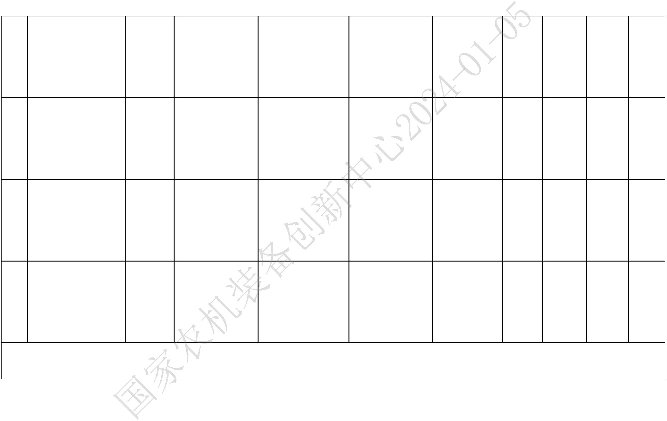

按照柘城县2023年智能农机（2023年安装）作业补贴项目项目要求,在2023年10月至2023年10月期间，参与作业补贴的农机具

2台（具体如下表），需拨付补贴资金6000.00元，相关证明材料已审核完毕，望予以拨付。

补 贴 对 身份证号/统一 开户行（具体到开 银行卡号/银

作业类型

作 业 补贴标 补贴金 联 系

象 （ 姓 信用编码

户支行）

开户账号

面 积 准

(作业

额（元 电 话

）

名/合作

社 名 称

）

量）

1

2

柘城县2023年智能 柘 城 县 中国农业银行股份 玉米收获作 258.2 1 2 元 3000.0

农机（2023年安装 大 成 农

）玉米收获作业津 机 农 民

有限公司拓城县春

水分埋处

业

9亩

/ 亩

0

贴

专 业 合

作 社

柘城县2023年智能 柘 城 县 中国农业银行股份 玉米收获作 315.1 1 2 元 3000.0

农机（2023年安装 大 成 农

）玉米收获作业津 机 农 民

有限公司拓城县春

水分埋处

业

5亩

/ 亩

0

贴

专 业 合

作 社

